|  |  |
| --- | --- |
|  | Ақтөбе облысы әкімдігінің 2015 жылғы 30 желтоқсандағы № 478 қаулысына 1-қосымша |
|  |  |

**"Техникалық және кәсіптік, орта білімнен кейінгі білімнің білім беру бағдарламаларын іске асыратын білім беру ұйымдарындағы білім алушыларды ауыстыру және қайта қабылдау" мемлекеттік көрсетілетін қызмет регламенті**

**1. Жалпы ережелер**

      1. "Техникалық және кәсіптік, орта білімнен кейінгі білімнің білім беру бағдарламаларын іске асыратын білім беру ұйымдарындағы білім алушыларды ауыстыру және қайта қабылдау" мемлекеттік көрсетілетін қызметті (бұдан әрі – мемлекеттік көрсетілетін қызмет) техникалық және кәсіптік, орта білімнен кейінгі білім беру ұйымдары (бұдан әрі - көрсетілетін қызметті беруші) көрсетеді.  
      Өтініш қабылдау және мемлекеттік көрсетілетін қызмет нәтижелерін беру көрсетілетін қызметті берушінің кеңсесі арқылы жүзеге асырылады.  
      2. Мемлекеттік қызмет көрсету нысаны: қағаз жүзінде.   
      3. Техникалық және кәсіптік, орта білімнен кейінгі білім беру ұйымдарына ауысу немесе қайта қабылдау туралы бұйрық (бұдан әрі - бұйрық) мемлекеттік қызмет көрсету нәтижесі болып табылады.  
      Мемлекеттік қызмет көрсету нәтижесін ұсыну нысаны: қағаз жүзінде.

**2. Мемлекеттік қызмет көрсету үдерісінде көрсетілетін қызметті берушінің құрылымдық бөлімшелерінің (қызметкерлерінің) іс-әрекет тәртібін сипаттау**

      4. Ауыстыру туралы еркін нысандағы өтініш мемлекеттік қызмет көрсету бойынша рәсімдерді (іс-әрекетті) бастауға негіздеме болып табылады.  
      5. Мемлекеттік қызмет көрсету үдерісінің құрамына кіретін әрбір рәсімнің (іс-әрекеттің) мазмұны, оның орындалу ұзақтығы:  
      1) көрсетілетін қызметті берушінің кеңсе маманы көрсетілетін қызметті алушы Қазақстан Республикасы Білім және ғылым министрінің міндетін атқарушысының 2015 жылғы 6 қарашадағы № 627 "Техникалық және кәсіптік, орта білімнен кейінгі білім беру саласында көрсетілетін мемлекеттік қызметтер стандарттарын бекіту туралы" бұйрығымен бекітілген "Техникалық және кәсіптік, орта білімнен кейінгі білімнің білім беру бағдарламаларын іске асыратын білім беру ұйымдарындағы білім алушыларды ауыстыру және қайта қабылдау" мемлекеттік көрсетілетін қызметінің стандарттың (нормативтық құқықтық актілерді мемлекеттік тіркеу тізілімінде № 12417 тіркелген) (бұдан әрі - Стандарт) 9-тармағында көрсетілген қажеттi құжаттарды тапсырған сәттен бастап 15 (он бес) минут ішінде оларды қабылдап, тіркейді.  
      Нәтиже – көрсетілетін қызметті берушінің басшысына қарар қою үшін жолдайды;  
      2) көрсетілетін қызметті берушінің басшысы 15 (он бес) минут ішінде кіріс құжаттарымен танысады және мемлекеттік қызметті көрсету үшін көрсетілетін қызметті берушінің жауапты орындаушысын айқындайды.  
      Нәтиже – мемлекеттік қызметті көрсету үшін қажетті құжаттарды көрсетілетін қызметті берушінің жауапты орындаушысына жолдайды;  
      3) көрсетілетін қызметті берушінің жауапты орындаушысы 1 (бір) ай ішінде ауысу үшін немесе 2 (екі) апта ішінде қайта қабылдау үшін бұйрықты ресімдейді және көрсетілетін қызметті берушінің басшысына қол қою үшін жолдайды.  
      Нәтиже – көрсетілетін қызметті берушінің басшысына бұйрықты қол қою үшін жолдайды;  
      4) көрсетілетін қызметті берушінің басшысы 15 (он бес) минут ішінде бұйрыққа қол қояды және көрсетілетін қызметті берушінің кеңсесіне жолдайды.  
      Нәтиже – қол қойылған анықтаманы көрсетілетін қызметті берушінің кеңсесіне жолдайды;  
      5) көрсетілетін қызметті берушінің кеңсе маманы 15 (он бес) минут ішінде бұйрықты тіркейді және көрсетілетін қызметті алушыға мемлекеттік көрсетілетін қызмет нәтижесін береді.  
      Нәтижесі – бұйрықты көрсетілетін қызметті алушыға береді.

**3. Мемлекеттік қызмет көрсету үдерісінде көрсетілетін қызметті берушінің құрылымдық бөлімшелерінің (қызметкерлерінің) өзара іс-әрекет тәртібін сипаттау**

      6. Мемлекеттік көрсетілетін қызмет үдерісіне қатысатын мемлекеттік қызметті көрсетуші құрылымдық бөлімшелердің (қызметкерлердің) тізбесі:  
      1) көрсетілетін қызметті берушінің кеңсе маманы;  
      2) көрсетілетін қызметті берушінің басшысы;  
      3) көрсетілетін қызметті берушінің жауапты орындаушысы.  
      7. Әрбір рәсімнің (іс-әрекеттің) ұзақтығын көрсете отырып, құрылымдық бөлімшелер (қызметкерлер) арасындағы рәсімдердің (іс-әрекеттердің) реттілігін сипаттау.  
      1) көрсетілетін қызметті берушінің кеңсе маманы көрсетілетін қызметті алушы Стандарттың 9-тармағында көрсетілген қажеттi құжаттарды тапсырған сәттен бастап 15 (он бес) минут ішінде оларды қабылдап, тіркейді.  
      2) көрсетілетін қызметті берушінің басшысы 15 (он бес) минут күн ішінде кіріс құжаттарымен танысады және мемлекеттік қызметті көрсету үшін көрсетілетін қызметті берушінің жауапты орындаушысын айқындайды.  
      3) көрсетілетін қызметті берушінің жауапты орындаушысы 1 (бір) ай ішінде ауысу үшін немесе 2 (екі) апта ішінде қайта қабылдау үшін бұйрықты ресімдейді және көрсетілетін қызметті берушінің басшысына қол қою үшін жолдайды.  
      4) көрсетілетін қызметті берушінің басшысы 15 (он бес) минут ішінде бұйрыққа қол қояды және көрсетілетін қызметті берушінің кеңсесіне жолдайды.  
      5) көрсетілетін қызметті берушінің кеңсе маманы 15 (он бес) минут ішінде бұйрықты тіркейді және көрсетілетін қызметті алушыға мемлекеттік көрсетілетін қызмет нәтижесін береді.  
      8. Мемлекеттік қызмет көрсету үдерісінде көрсетілетін қызметті берушінің құрылымдық бөлімшелерінің (қызметкерлерінің) рәсімдерінің (іс-әрекеттерінің), өзара іс-әрекеттерінің реттілігінің толық сипаттамасы осы мемлекеттік көрсетілетін қызмет регламентіне қосымшаға сәйкес мемлекеттік көрсетілетін қызмет бизнес-үдерістерінің анықтамалығында көрсетіледі. Мемлекеттік қызметті көрсету бизнес-үдерістерінің анықтамалығы көрсетілетін қызметті берушінің интернет–ресурсында орналастырылды.

|  |  |
| --- | --- |
|  | "Техникалық және кәсіптік,  орта білімнен кейінгі білімнің  білім беру бағдарламаларын іске  асыратын білім беру  ұйымдарындағы білім  алушыларды ауыстыру және  қайта қабылдау" мемлекеттік  көрсетілетін қызмет  регламентіне қосымша |

**Мемлекеттік қызмет көрсетудің бизнес-үдерістерінің анықтамалығы**

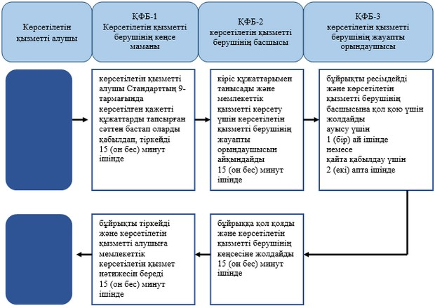

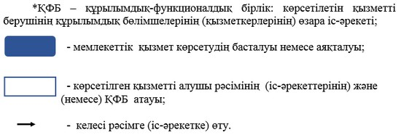

|  |  |
| --- | --- |
|  | Ақтөбе облысы әкімдігінің 2015 жылғы 30 желтоқсандағы № 478 қаулысына 2-қосымша |

**"Техникалық және кәсіптік, орта білімнен кейінгі білім алуды аяқтамаған адамдарға анықтама беру" мемлекеттік көрсетілетін қызмет регламенті**

**1. Жалпы ережелер**

      1. "Техникалық және кәсіптік, орта білімнен кейінгі білім алуды аяқтамаған адамдарға анықтама беру" мемлекеттік көрсетілетін қызметті (бұдан әрі – мемлекеттік көрсетілетін қызмет) техникалық және кәсіптік, орта білімнен кейінгі білім беру ұйымдары (бұдан әрі - көрсетілетін қызметті беруші) көрсетеді.  
      Өтініш қабылдау және мемлекеттік көрсетілетін қызмет нәтижелерін беру көрсетілетін қызметті берушінің кеңсесі арқылы жүзеге асырылады.  
      2. Мемлекеттік қызмет көрсету нысаны: қағаз жүзінде.   
      3. Қазақстан Республикасы Білім және ғылым министрінің міндетін атқарушысының 2015 жылғы 6 қарашадағы № 627 "Техникалық және кәсіптік, орта білімнен кейінгі білім беру саласында көрсетілетін мемлекеттік қызметтер стандарттарын бекіту туралы" бұйрығымен бекітілген "Техникалық және кәсіптік, орта білімнен кейінгі білім алуды аяқтамаған адамдарға анықтама беру" мемлекеттік көрсетілетін қызметінің стандартының (нормативтық құқықтық актілерді мемлекеттік тіркеу тізілімінде № 12417 тіркелген) (бұдан әрі - Стандарт) 1-қосымшасына сәйкес нысан бойынша техникалық және кәсіптік, орта білімнен кейінгі білім алуды аяқтамаған адамдарға анықтама (бұдан әрі - анықтама) беру мемлекеттік қызметті көрсету нәтижесі болып табылады.  
      Мемлекеттік көрсетілетін қызмет беру нәтижесі: қағаз жүзінде.

**2. Мемлекеттік қызмет көрсету үдерісінде көрсетілетін қызметті берушінің құрылымдық бөлімшелерінің (қызметкерлерінің) іс-әрекет тәртібін сипаттау**

      4. Стандарттың 2-қосымшасына сәйкес белгіленген үлгідегі анықтаманы беру туралы ұйым басшысының атына өтініш мемлекеттік қызмет көрсету бойынша рәсімдерді (іс-әрекетті) бастауға негіздеме болып табылады.  
      5. Мемлекеттік қызмет көрсету үдерісінің құрамына кіретін әрбір рәсімнің (іс-әрекеттің) мазмұны, оның орындалу ұзақтығы:  
      1) көрсетілетін қызметті берушінің кеңсе маманы көрсетілетін қызметті алушы Стандарттың 9-тармағында көрсетілген қажеттi құжаттарды тапсырған сәттен бастап 15 (он бес) минут ішінде оларды қабылдап, тіркейді.  
       Нәтиже – көрсетілетін қызметті алушыға стандарттың 3-қосымшасына сәйкес тиісті құжаттардың қабылданғаны туралы қолхат береді және құжаттарды көрсетілетін қызметті берушінің басшысына қарар қою үшін жолдайды;  
      2) көрсетілетін қызметті берушінің басшысы 15 (он бес) минут ішінде кіріс құжаттарымен танысады және мемлекеттік қызметті көрсету үшін көрсетілетін қызметті берушінің жауапты орындаушысын айқындайды.  
      Нәтиже – мемлекеттік қызметті көрсету үшін қажетті құжаттарды көрсетілетін қызметті берушінің жауапты орындаушысына жолдайды;  
      3) көрсетілетін қызметті берушінің жауапты орындаушысы 3 (үш) жұмыс күні ішінде анықтаманы ресімдейді және көрсетілетін қызметті берушінің басшысына қол қою үшін жолдайды.  
      Нәтиже – көрсетілетін қызметті берушінің басшысына анықтаманы қол қою үшін жолдайды;  
      4) көрсетілетін қызметті берушінің басшысы 15 (он бес) минут ішінде анықтамаға қол қояды және көрсетілетін қызметті берушінің кеңсесіне жолдайды.  
      Нәтиже – қол қойылған анықтаманы көрсетілетін қызметті берушінің кеңсесіне жолдайды;  
      5) көрсетілетін қызметті берушінің кеңсе маманы 15 (он бес) минут ішінде анықтаманы тіркейді және көрсетілетін қызметті алушыға мемлекеттік көрсетілетін қызмет нәтижесін береді.  
      Нәтижесі – анықтаманы көрсетілетін қызметті алушыға береді.

**3. Мемлекеттік қызмет көрсету үдерісінде көрсетілетін қызметті берушінің құрылымдық бөлімшелерінің (қызметкерлерінің) өзара іс-әрекет тәртібін сипаттау**

      6. Мемлекеттік көрсетілетін қызмет үдерісіне қатысатын мемлекеттік қызметті көрсетуші құрылымдық бөлімшелердің (қызметкерлердің) тізбесі:  
      1) көрсетілетін қызметті берушінің кеңсе маманы;  
      2) көрсетілетін қызметті берушінің басшысы;  
      3) көрсетілетін қызметті берушінің жауапты орындаушысы.  
      7. Әрбір рәсімнің (іс-әрекеттің) ұзақтығын көрсете отырып, құрылымдық бөлімшелер (қызметкерлер) арасындағы рәсімдердің (іс-әрекеттердің) реттілігін сипаттау.  
      1) көрсетілетін қызметті берушінің кеңсе маманы көрсетілетін қызметті алушы Стандарттың 9-тармағында көрсетілген қажеттi құжаттарды тапсырған сәттен бастап 15 (он бес) минут ішінде оларды қабылдап, тіркейді.  
      2) көрсетілетін қызметті берушінің басшысы 15 (он бес) минут ішінде кіріс құжаттарымен танысады және мемлекеттік қызметті көрсету үшін көрсетілетін қызметті берушінің жауапты орындаушысын айқындайды.  
      3) көрсетілетін қызметті берушінің жауапты орындаушысы 3 (үш) жұмыс күні ішінде анықтаманы ресімдейді және көрсетілетін қызметті берушінің басшысына қол қою үшін жолдайды.  
      4) көрсетілетін қызметті берушінің басшысы 15 (он бес) минут ішінде анықтамаға қол қояды және көрсетілетін қызметті берушінің кеңсесіне жолдайды.  
      5) көрсетілетін қызметті берушінің кеңсе маманы 15 (он бес) минут ішінде анықтаманы тіркейді және көрсетілетін қызметті алушыға мемлекеттік көрсетілетін қызмет нәтижесін береді.  
      8. Мемлекеттік қызмет көрсету үдерісінде көрсетілетін қызметті берушінің құрылымдық бөлімшелерінің (қызметкерлерінің) рәсімдерінің (іс-әрекеттерінің), өзара іс-әрекеттерінің реттілігінің толық сипаттамасы осы мемлекеттік көрсетілетін қызмет регламентіне қосымшаға сәйкес мемлекеттік көрсетілетін қызмет бизнес-үдерістерінің анықтамалығында көрсетіледі. Мемлекеттік қызметті көрсету бизнес-үдерістерінің анықтамалығы көрсетілетін қызметті берушінің интернет–ресурсында орналастырылды.

|  |  |
| --- | --- |
|  | "Техникалық және кәсіптік,  орта білімнен кейінгі білім  алуды аяқтамаған адамдарға  анықтама беру" мемлекеттік  көрсетілетін қызмет  регламентіне қосымша |

**Мемлекеттік қызмет көрсетудің бизнес-үдерістерінің анықтамалығы**

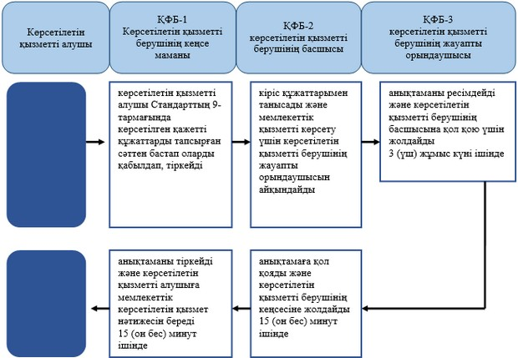



© 2012. Қазақстан Республикасы Әділет министрлігінің "Республикалық құқықтық ақпарат орталығы" ШЖҚ РМК